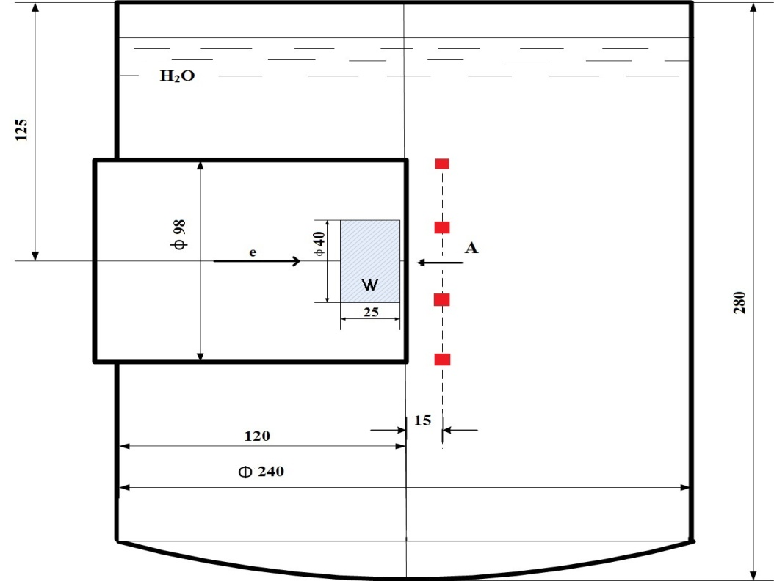

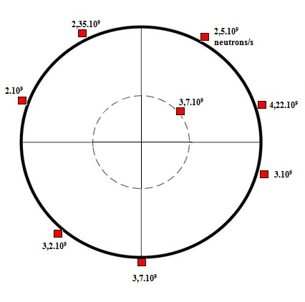

Trong hình trên chỗ hình chữ nhật có chùm điện tử bắn vào W. Về nguyên tắc thì điện tử nằm trong chân không, nhưng nếu như trước đó điện tử đã được gia tốc đến 23 MeV rồi thì với quãng đường khoảng 10 cm như trong hình vẽ thì đi trong không khí cũng chảng giảm năng lượng đi đáng kể. Tóm lại chỗ này em không cần quan tâm lắm mà chỉ cần biết là chùm điện tử năng lượng 23 MeV đập vào bia W dày 25 mm từ đó phát ra bức xạ hãm, tiếp đó bức xạ hãm tương tác với các đồng vị của W qua phản ứng (n, g) để tạo ra neutron. Các neutron bị làm chậm trong khối H2O thành neutron nhiệt và cộng hưởng. Như vậy là ta có chùm neutron chậm. Bên cạnh đó chùm bức xạ hãm không bị hấp thụ hết nên vẫn còn và có phân bố khác với trường hợp khi W có độ dày mỏng tức là dạng Schiff. Cái mũi tên có chữ A để chỉ tâm của khôi W có dạng hình trụ với kích thước như trên hình.Mấy điểm màu đỏ thẳng hàng trên đường chấm chấm chỉ các vị trí có đặt lá Au để đo tổng neutron chậm tức là neutron nhiệt và neutron cộng hưởng

Hình dưới vẽ mặt cắt ngang tâm của khối nước nhìn từ trên xuông. Các điểm màu đỏ là vị trí đặt mẫu Au trên mặt cắt ngang này. Tức là các mẫu Au đặt xung quanh thành của khối nước tại các vị trị nằm giữa thành bể nước. Các giá trị ghi bên cạnh là cường độ neutron đo được qua kích hoạt lá Au. Em đến gặp ô Belov và hỏi xem kích thước lá Au họ dùng là bao nhiêu vì đây là cường độ neutron/s, còn muốn biết thông lượng thì phải tính cho 1 cm vuông. Đó là kết quả thực nghiệm mà mình cần kiểm tra. Đường tròn chấm chấm bên trong có tâm là ỡ chỗ mũi tên chỉ vào của chữ A, đường kính là bằng khoảng 1/3 của đường kính vòng tròn bên ngoài tức là khoảng 80 cm.